НОВИНКА: NOVACAT / EUROCAT ALPHA MOTION PRO
Досконале копіювання поверхні з ще більшим комфортом
Для сезону 2020 спеціаліст з заготівлі грубого корму презентує серед дискових косарок інноваційну новинку для найкращого корму: Вже багато років практики по всьому світу задоволені революційною фронтальною косаркою ALPHAMOTION. З новою PRO моделлю можна насолоджуватись скошуванням у новому вимірі. Нова серія PRO поєднує в собі дискові косарки NOVACAT 261, 301 та 351 ALPHAMOTION PRO, і також барабанні косарки EUROCAT 311 ALPHAMOTION PRO та ALPHAMOTION PLUS PRO. Косарки можуть працювати як і без плющилки з формуванням валка, а й також з пальцевою ED чи вальцевою RCB плющилками. Для барабанних косарок у версії PLUS в поєднанні з ED пальцевою плющилкою.

Більше комфорту в роботі
Нові моделі PRO - як і моделі MASTER – мають три точкове приєднання до трактора. Таким чином, їх легко приєднувати до будь-якого трактора, незалежно від розміру. Завдяки відкидному фронтальному захисту доступ до балки косарки дуже комфортний. Це полегшує очищення та заміну ножів.
Захисний кожух можна легко відкрити, що забезпечує зручне регулювання розвантажувальних пружин. Ще одне покращення та зручність в обслуговуванні - центральна точка змащування, що розміщена на кронштейні. Оптимізований редуктор не вимагає ланцюга безпеки для карданних валів.

Досконале копіювання поля
Звичайно, випробувана кінематика активної рами також використовується в новій версії PRO. У звичайних кронштейнах для приєднання на нерівності поверхні реагував тільки тяговий кронштейн. За допомогою кронштейну ALPHA MOTION весь опорний каркас адаптується до землі, тобто повністю копіюється поверхню поля. Кожен рух косарки керується опорною рамою та отримує "плаваючий зріз". Навіть при високій швидкості та вологих ґрунтах це унікальний захист дернини. Завдяки гармонійному веденню косарки по кожному контуру ґрунту вона має менше навантаження і таким чином це зменшує знос. Подовжується термін служби, так само як стабільність балки косарки з TRI DRIVE для кращої передачі потужності.

Розробники компанії Pöttinger також придумали новий вигляд машини: нові моделі сяють дуже «гладким» та сучасним дизайном.

З косарками Pöttinger пропонується найкраща адаптацію до поля так само і високу якість скошування, низьку втрату від обтрушування та чудову точність роботи без трудомісткої роботи для максимального комфорту. Косарки NOVACAT та EUROCAT ALPHA MOTION PRO пропонують ці переваги, які є основою для оптимальної якості корму а, отже, найкращого корму.

Фото:

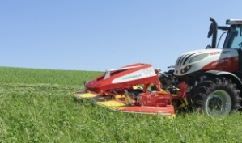 | 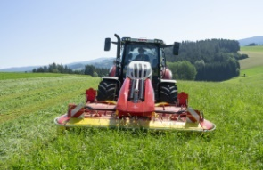
NOVACAT ALPHA MOTION PRO світиться у новому дизайні | Насолоджуйтесь скошуванням у новому вимірі
https://www.poettinger.at/de_at/Newsroom/Pressebild/4205 | https://www.poettinger.at/de_at/Newsroom/Pressebild/4204

Інші фото можна завантажити за цим посиланням: http://www.poettinger.at/presse

